Міністерство освіти і науки України

Національний університет «Львівська політехніка»

Інститут комп’ютерних наук та інформаційних технологій

**Кафедра CАП**



Звіт

з лабораторної роботи №9

На тему: «Тестування та відлагодження коду»

Дисципліна: «Технології веб-розробки та дизайну»

Виконала:

ст. гр. ПП-24

Бенькалович М.М.

Прийняла:

Стефанович Т.О.

**Львів** **2024**

**Мета:** протестувати на відлагодити код

**Сайт:** [**https://spacenamee.github.io/lab9/**](https://spacenamee.github.io/lab9/)

**Завдання:**

1. Відповідно до наверених етапів тестування здійснити аудит HTML та CSS коду. Видалити, фрагменти коду, що не використовуються, стилі, що зазначені в HTML-коді перенести у відповідні CSS-файли. Здійснити перевірку у відповідних валідаторах і виправити виявлені помилки.

**Виконання:**

1. Перевірка (валідація) коду на відповідність до стандартів.

|  |  |
| --- | --- |
| **Елемент <head>** | |
| **Наявність елемента <!doctype html>**, який призначений для відображення сторінки у відповідності до стандартів. |  |
| **Кодування UTF-8.** Це універсальне кодування повинне використовуватися для всіх файлів: *.html, *.css та у файлах *.js. |  |
| **Елемент meta viewport.** Viewport - це видима ділянка веб-сторінки, що визначається розміром екрану пристрою | <meta name="author" content="Benkalovych Marianna">      <meta name="keywords" content="відпочинок в Карпатах, гірськолижний комплекс Плай, катання на лижах, сноуборд, зимові розваги, чан, лазня, квадроцикли, басейн з підігрівом, краєвиди Карпат, спортивне поле, відпочинок в горах, активний відпочинок">      <meta name="description" content="Відпочинкова база біля гірськолижного комплексу Плай. Пропонуємо катання на лижах, сноубордах, чан, лазню, квадроцикли, басейн з підігрівом, спортивне поле та неймовірні краєвиди в Карпатах. Ідеальне місце для активного відпочинку взимку та влітку!"> |
| **Службовий мета-тег Robots.** Містить вказівки для роботів пошукових систем щодо прохання чи заборони індексування сторінки та існуючих посилань. |  |
| **Елемент <title>** |  |
| **Елемент <link>** | <link rel="stylesheet" href="css/style.css" />          <link rel="stylesheet" href="https://fonts.googleapis.com/css2?family=Material+Symbols+Rounded:opsz,wght,FILL,GRAD@20..48,100..700,0..1,-50..200" />    <link rel="icon" href="img/home-icon.png">          <link rel="stylesheet" href="https://maxst.icons8.com/vue-static/landings/line-awesome/line-awesome/1.3.0/css/line-awesome.min.css"> |
| **Елемент <script >** | <script>          let slideIndex = 1;          showSlides(slideIndex);          // Next/previous controls          function plusSlides(n) {              showSlides(slideIndex += n);          }          // Thumbnail image controls          function currentSlide(n) {              showSlides(slideIndex = n);          }          function showSlides(n) {            let i;            let slides = document.getElementsByClassName("mySlides");            if (n > slides.length) {slideIndex = 1}            if (n < 1) {slideIndex = slides.length}            for (i = 0; i < slides.length; i++) {              slides[i].style.display = "none";            }            slides[slideIndex-1].style.display = "block";          }      </script> |
|  | |

***Елемент <body>***

Верстка відповідно до стандартів HTML5.



**Форматування**

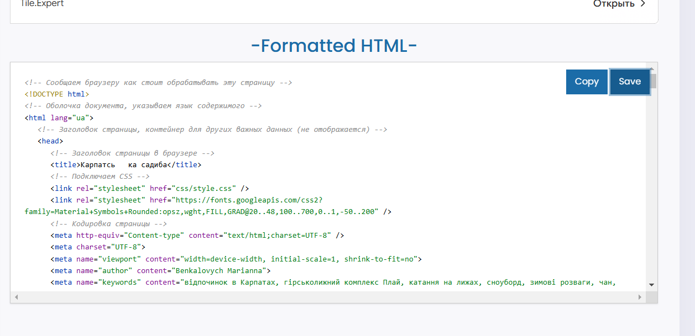

**Додавання коментарів**

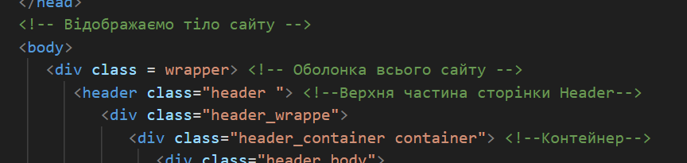

**Валідація коду HTML**

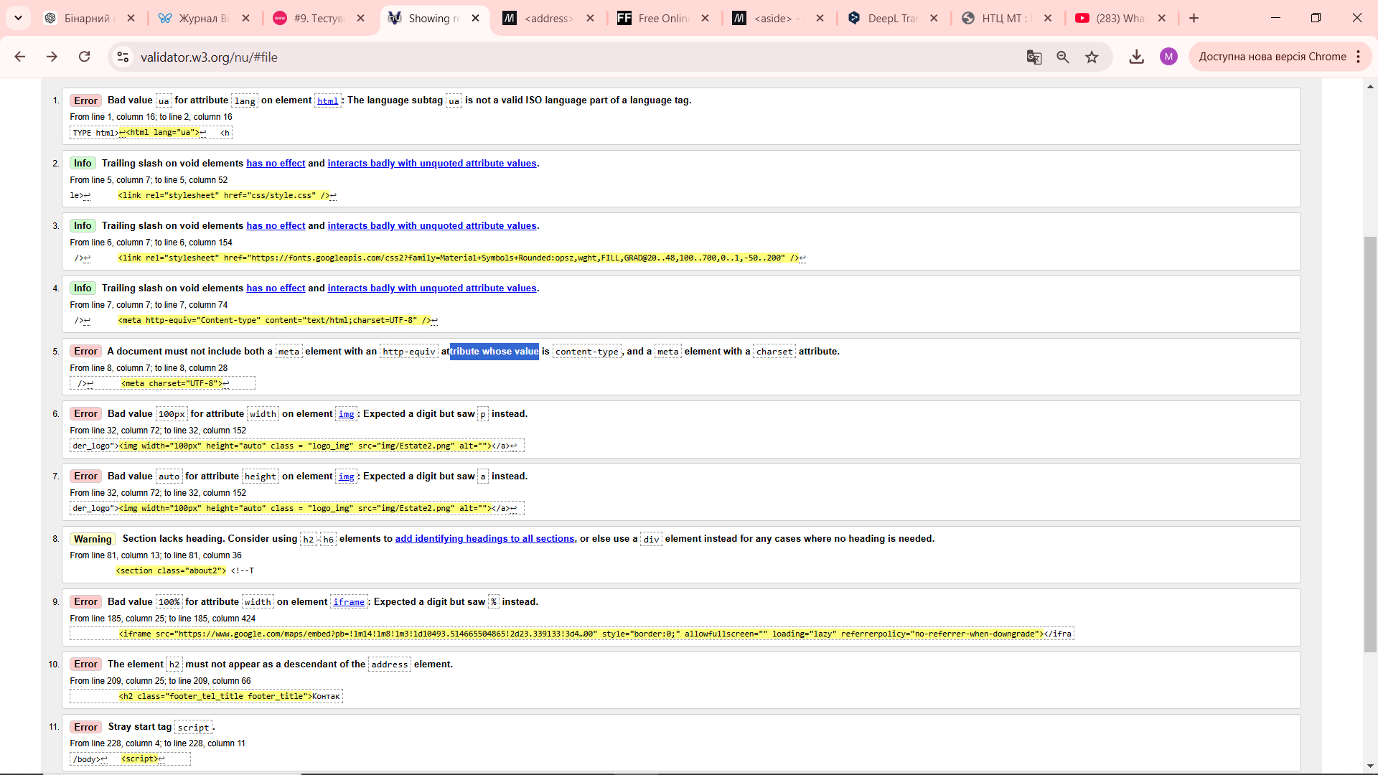Виправлення

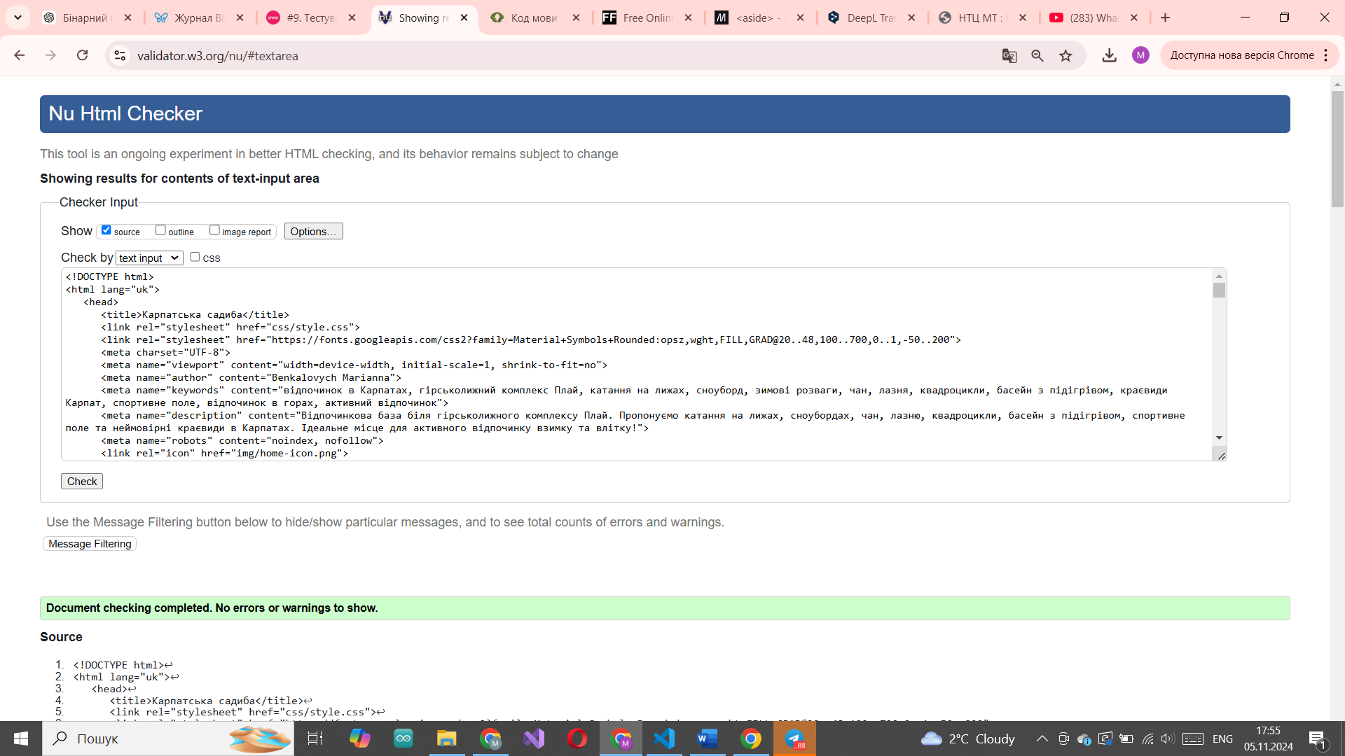

**Валідатор дерева коду**

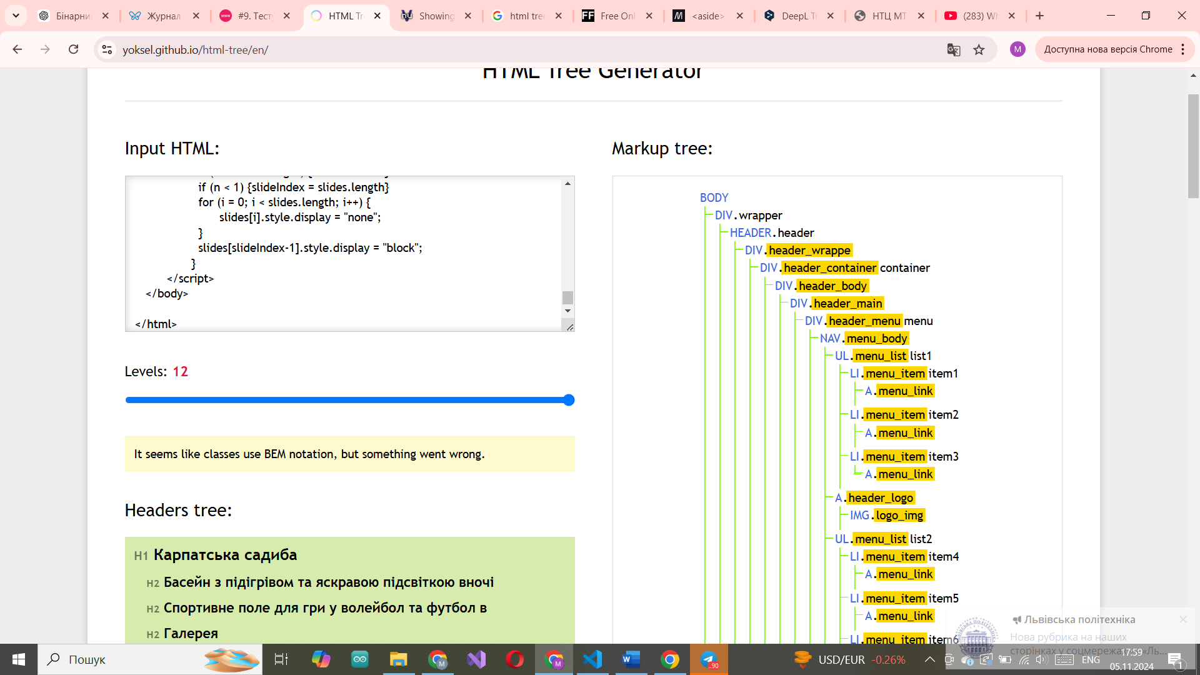

**Валідатор CSS**

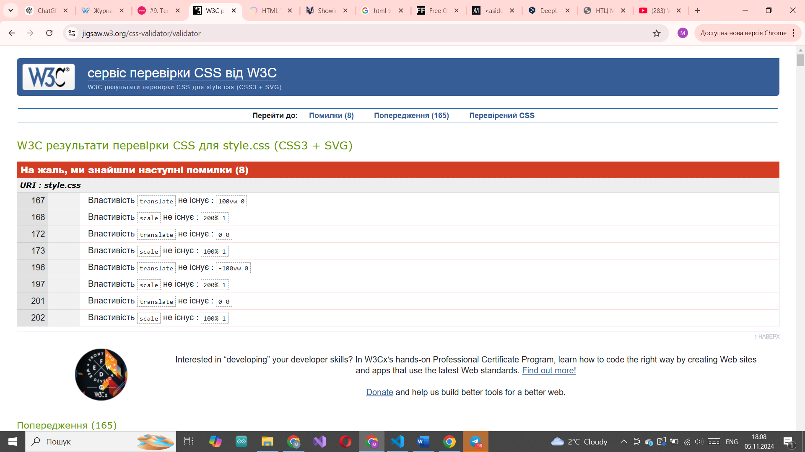

Дані помилки є спричинені застарілим валідатором або просто нерозпізнаванням деяких функцій.

**Швидкість завантаження**

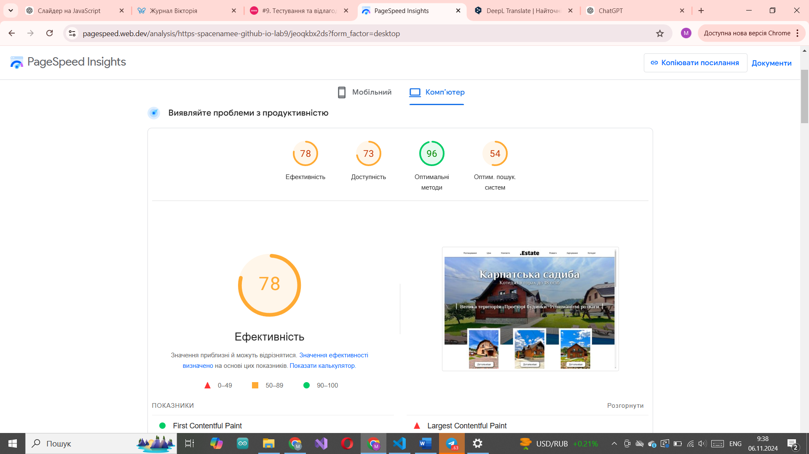

**Вимоги до зображень**

Для логотипів і іконок необхідно використовувати зображення у форматі svg, Даний формат надає можливість добре відображати дрібні деталі та зберігати високу якість при зміні розміру чи масштабу.



Для фотографічних чи великих зображень використовують формат .jpg (progressive jpeg), для зображень з прозорим фоном .png 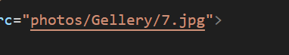

Висновок:

В цій лабораторній роботі я навчилася оцінювати та корегувати свою роботу відновідно до стандартів за допомогою CSS валідатора та HTML валідатора. Дуже корисним було дізнатися про FreeFormatter.com, тому що дійсно під час розробки сайту ти можеш пропустити десь відступи, які формують структуру, тож це дуже зручно.